**案例八：周期卷积代替线性卷积及正弦信号频谱泄露问题**

1.案例目的

•进行周期卷积代替线性卷积的合理性实验；

•理解DFT计算正弦信号频谱时频谱泄露问题。

2.案例内容

•用周期卷积代替线性卷积

•当用DFT计算正弦信号频谱时，若截取信号的总长度N是正弦序列周期的整数倍时，求出的频谱看不到频谱泄漏。

•在进行DFT运算时发生频谱泄漏后与之前的频谱是否一致

3.案例知识点

•周期卷积

• DFT运算

• matlab编程

4 案例时长

共2.5学时，具体安排如下：

• 周期卷积学习（0.5学时）

• 正弦频谱学习（1学时）

• 分别进行实验（0.5学时）

• 分析实验结果（0.5学时）

5 案例实验环境

**•操作系统：**

1）Windows10 x64位操作系统

**•软件环境：**

1）MatlabR2019bx64

6 案例分析

本案例主要分为以下3部分：

1）用周期卷积代替线性卷积进行实验；

2）通过实验验证当用DFT计算正弦信号频谱时，若截取信号的总长度N是正弦序列周期的整数倍时，求出的频谱看不到频谱泄漏。

3）通过实验验证在进行DFT运算时发生频谱泄漏后与之前的频谱是否一致；

7 案例实验过程

1）用周期卷积代替线性卷积

原理及思路：N点循环卷积是线性卷积以N为周期的周期延拓序列的主值序列。的长度为,只有当时，以N为周期进行周期延拓才无混叠现象。即当循环卷积的长度时，N点循环卷积能代表线性卷积。

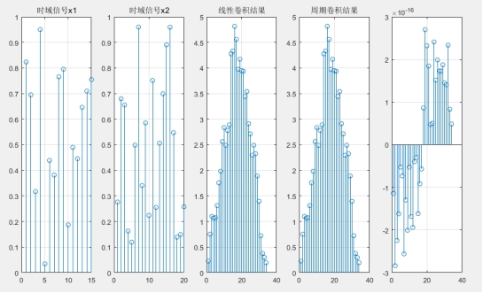

图 1 问题1实验结果

结果分析：周期卷积替代线性卷积的条件为，所以当用任意长度的两个信号做卷积的情况下，需要分别在序列后补零，使其满足周期卷积的长度至少为M+N-1.其得到的周期卷积的图像结果才可以代替线性卷积的图像结果。

当用DFT计算正弦信号频谱时，若截取信号的总长度N是正弦序列周期的整数倍时，求出的频谱看不到频谱泄漏。

原理及思路：设模拟正弦函数的频率为，抽样频率为，假设是抽样点数，则截取的时间长度，若使得是正弦函数周期的整数倍，那么应该有，其中为正整数。

假设是原周期信号x(n)用矩形窗d(n)截断的结果，d(n)的长度为N，D(jw)为sinc函数，即。原周期和信号x(n)的离散时间傅里叶变换是处的函数，且是以为周期的；的傅里叶变换则是和的卷积，且两个sinc函数的峰值所对应的频率分别是。由DFT的理论，将在频域抽样，抽样点数仍为N，那么每两点之间的频率w=2/N。由可知，在处为过零点，k=0,1,2,...,N-1。也就是说，在频域对抽样时，除了在处以外，其他抽样点都抽到了左右两个sinc函数的过零点上。因此，所得的仅在处有值。因此，对于DFT，中的泄漏得以消除。

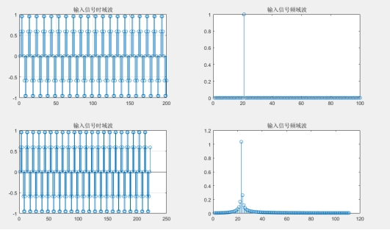

图 2 问题2实验结果

结果分析：对于正弦信号，若保证：，m为大于等于2的整数，即抽样频率是的整数倍。的长度N是m的整数倍，即抽样点包括一个或多个整周期。那么用这N个点进行DFT运算时，所得的无频谱泄漏，及在的线谱。

在进行DFT运算时发生频谱泄漏后与之前的频谱是否一致

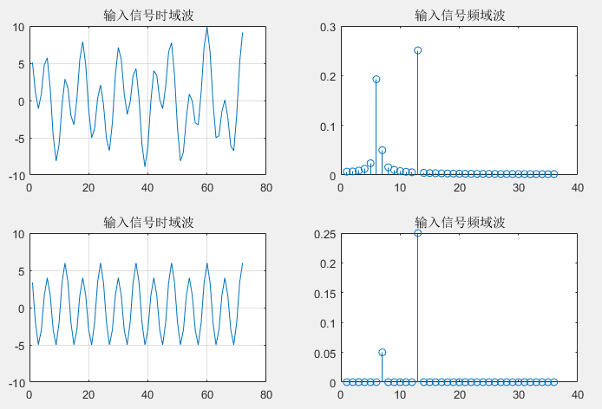

图 3 问题3实验结果

结果分析：抽样序列由三个正弦函数叠加而成，对于序列，其周期为14不是采样周期72的整数倍，在进行DFT运算时会发生频谱泄漏。其泄漏部分与周期序列DFT的无泄漏函数图像重合，所以在频域图像中显示出仅有两个峰值。当删去非周期序列后，从第四张图可以看出频谱泄漏现象已经消除。

8 案例代码

【案例代码】用周期卷积代替线性卷积

clc

clear

close all

N1=15;

N2=20

x1=rand(1,N1);

x2=rand(1,N2);

x3=conv(x1,x2);

subplot(1,5,1);

stem(x1);

title('时域信号x1');

grid on;

subplot(1,5,2);

stem(x2);

title('时域信号x2');

grid on;

subplot(1,5,3);

stem(x3);

title('线性卷积结果');

grid on;

L1=N2-1;

L2=N1-1;

x1_periodical=[x1 zeros(1,L1)];

x2_periodical=[x2 zeros(1,L2)];

L=length(x1_periodical);

A=dftmtx(L);

X1=x1_periodical*A;

X2=x2_periodical*A;

X3=X1.*X2;

A_inverse=conj(A)/L;

x3_periodical=X3*A_inverse;

subplot(1,5,4);

x3_periodical_real=real(x3_periodical);

stem(x3_periodical_real);

title('周期卷积结果');

grid on;

subplot(1,5,5);

x3_periodical_=imag(x3_periodical);

stem(x3_periodical_);

grid on;

【案例代码】：当用DFT计算正弦信号频谱时，若截取信号的总长度N是正弦序列周期的整数倍时，求出的频谱看不到频谱泄漏。

clc

clear

close all

fs=100;

f1=10;

delta_t=1/fs;

length_x=200;

t=0:delta_t:((length_x -1)*delta_t);

input_x=sin(2*pi*f1*t)

subplot(2,2,1);

stem(input_x);

title('输入信号时域波');

grid on;

x=input_x;

L=length(input_x);

L1=L/2;

A=dftmtx(L);

subplot(2,2,2);

X=x*A;

stem(abs(X(1:1:L1))*delta_t);

title('输入信号频域波');

length_x=222;

t=0:delta_t:((length_x -1)*delta_t);

input_x=sin(2*pi*f1*t)

subplot(2,2,3);

stem(input_x);

title('输入信号时域波');

grid on;

x=input_x;

L=length(input_x);

L1=L/2;

A=dftmtx(L);

subplot(2,2,4);

X=x*A;

stem(abs(X(1:1:L1))*delta_t);

title('输入信号频域波');

【案例代码】在进行DFT运算时发生频谱泄漏后与之前的频谱是否一致

clear;

close all;

fs=720;

delta_t=1/fs;

n=1:1:72;

input_x=cos(pi*n/6)+5*cos(pi*n/3)+4*sin(pi*n/7)

subplot(2,2,1);

plot(input_x);

title('输入信号时域波');

grid on;

x=input_x;

L=length(input_x);

L1=L/2;

A=dftmtx(L);

subplot(2,2,2);

X=x*A;

stem(abs(X(1:1:L1))*delta_t);

title('输入信号频域波');

input_x=cos(pi*n/6)+5*cos(pi*n/3)%去掉非周期序列

subplot(2,2,3);

plot(input_x);

title('输入信号时域波');

grid on;

x=input_x;

L=length(input_x);

L1=L/2;

A=dftmtx(L);

subplot(2,2,4);

X=x*A;

stem(abs(X(1:1:L1))*delta_t);

title('输入信号频域波');